Житомирська загальноосвітня школа І-ІІІ ступенів №35

Шляхи формування компетентної особистості

на уроках світової літератури та російської мови

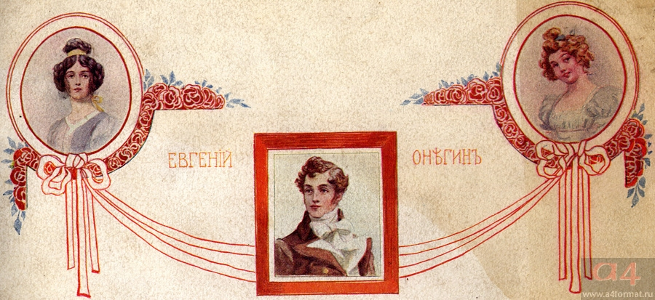

Житомир – 2013
Шляхи формування компетентної особистості
на уроках світової літератури та російської мови
Із стародавнього дивного каміння складіть сходинки майбутнього
М. Реріх
Національна доктрина розвитку освіти України у XXI столітті визначила, що головною метою української системи освіти є створення умов для розвитку і самореалізації кожної особистості.
Чисельні зміни у соціальному, економічному житті України вказали на необхідність підготовки та виховання компетентної, творчої особистості, яка може швидко адаптуватися до життєвих умов, що змінюються.
Школа XXI століття — школа компетентної, відповідальної людини, а значить — переходу від знаннєвої до компетентнішої освіти. Це знайшло відображення у провідних освітянських документах — Державному стандарті базової і повної середньої освіти, Критеріях оцінювання навчальних досягнень учнів у системі загальної середньої освіти, Концепції профільного навчання в старшій школі. Зокрема, в Концепції загальної середньої освіти зазначено: «Освіта XXI століття — це освіта для людини. її стрижень — розвиваюча, культуротворча домінанта, виховання відповідальної особистості, яка здатна до самоосвіти і саморозвитку, вміє критично мислити, опрацьовувати різноманітну інформацію, використовувати набуті знання та вміння для творчого розв’язання проблем, прагне змінити на краще своє життя і життя своєї країни». Тому компетентнісний підхід у навчанні є актуальною проблемою сьогодення. Загальнопедагогічні основи цього підходу розглядають українські вчені Н. Бібік, С. Бондар, І. Єрмаков, О. Пометун, І. Родигіна, О. Савченко, А. Хурськой, Т. Яценко та інші. Водночас потребують подальшої розробки питання практичної реалізації компетентнісного підходу на уроках світової літератури: пошук технологій, методів та прийомів формування компетентної особистості.
Проблемною темою
Житомирської загальноосвітньої школи І-ІІІ ступенів №35 на даному етапі “Компетентнісний підхід до навчально – виховного процесу та його вплив на розвиток інтелектуально – пізнавальних і творчих здібностей дитини».
Проблемна тема школи, вагомість даної проблеми, а також її актуальність зумовили вибір теми мого досвіду: «Шляхи формування компетентної особистості на уроках світової літератури та російської мови».
Нормативною базою
під час роботи над зазначеною темою стали:
- Закон України «Про освіту» від 23.05.1991 із змінами від 11.06.2008;
- Закон України «Про загальну середню освіту» від 06.09.2011;
- Державний стандарт базової і повної загальної середньої освіти (освітня галузь «Мови і літератури»), затверджений постановою Кабінету міністрів України від 23.11.2011 № 1392 із змінами, внесеними згідно з Постановою Кабінету Міністрів №538 від 07.08.2013;
- Критерії оцінювання навчальних досягнень учнів у системі загальної середньої освіти;
- Концепція літературної освіти в 11-річній загальноосвітній школі, затверджена наказом Міністерства освіти і науки України від 26.01.2011 №58;

Світова література. Програма для загальноосвітніх навчальних закладів;
- Російська мова, 5-9 класи. Програма для загальноосвітніх навчальних закладів з українською мовою навчання.

Компетентність – це інтегрована характеристика якості особистості, результативний блок, сформований через досвід, знання, вміння, ставлення, поведінкові реакції. Компетентність включає поєднання відповідних пізнавальних відношень та практичних навичок, цінностей, емоцій, поведінкових компонентів, знань та вмінь, що потрібні для активної дії.
Сучасний урок – це далеко не одноманітна та єдина структурно-змістова схема. Тому кожен конкретний учитель визначає для себе ті форми роботи, які для нього найбільш прийнятні, відповідають тій парадигмі, якій він віддає перевагу в роботі. Саме урок – це місце, де відбуваються основні процеси навчання, виховання й розвитку особистості.
За попередні роки багато педагогічних цінностей змінилося. З'явилися не тільки нові цілі, але й нові засоби навчання.
«Учитель – це той же вчений, але у своїй особливій лабораторії, де він, усебічно вивчаючи учнів, невпинно творить, щоденно веде пошуки найдосконаліших методів проектування доль і людських душ», - зазначав Б. Патон.

Мета досвіду
полягає у визначенні механізмів формування світогляду учнів, розвитку творчих здібностей та дослідницьких умінь (спостереження, аналіз, синтез, узагальнення, проектування тощо)
Таким механізмом формування компетентної особистості на уроках світової літератури та російської мови є комплекс послідовних етапів: цілепокладання → визначення очікуваних результатів → мотивація → ситуація успіху здобування знань → формування умінь та навичок → творче використання знань, умінь, навичок → контроль сформованості компетентностей → саморозвиток, самоосвіта особистості.
Інноваційна значущість даного механізму полягає у створенні ефективного процесу виховання інтелектуальної, самодостатньої, з потужним духовним потенціалом людини, здатної самостійно здійснювати життєвий вибір. Вважаю, що змістовим та організаційним наповненням системи формування компетентностей учнів повинні бути такі методи та технології навчання, які в центр ставлять самостійну діяльність учня, розвивають критичне мислення та творчі здібності.

Викладення основної ідеї досвіду.
Робота над формуванням компетентностей починається з визначення мети уроку (цілепокладання), що випливає із певної теми, і як наслідок — очікувані результати, тобто знання, уміння та навички, що їх учні опанують і застосують в конкретній ситуації. Важливим є вміння школярів самостійно визначати результати роботи на уроці. Для цього впроваджую прийом «Очікувані результати». Він дає змогу кожній дитині проаналізувати в кінці уроку, чи досягнув він поставленої мети, визначити над чим ще слід попрацювати.
Велику увагу приділяю мотивації, яка фокусує увагу дітей на проблемі й викликає інтерес до теми уроку. На цьому етапі я намагаюся відшукати просту, зрозумілу, привабливу мету в колі вікових інтересів та захоплень дітей, адже, маючи особистісну зацікавленість, учень буде налаштований на ефективний процес пізнання та вдосконалення. Використовую також інтелектуальну розминку, відгадування загадок, асоціації та творчі завдання, складання кросвордів, слайди тощо.
Залученню школярів до процесу активного пізнання сприяють проблемні питання, які змушують розмірковувати не тільки над навчальним матеріалом, а й над загальнолюдськими цінностями, формують високодуховну особистість, її життєву компетентність.
Сучасний урок мови не уявляю без новітніх технологій, які сягають корінням у далекоглядні праці педагогів В. О. Сухомлинського, Є. Ільїна. Вже зовсім звичними на моїх уроках стали прийоми інтерактивного навчання. У своїй практиці впроваджую роботу в групах та парах. Групи виконують інформаційні, творчі, дослідницькі завдання. Такими видами робіт вчу дітей співпраці в команді, допомагаю усвідомити власний внесок у спільну справу. Участь кожної дитини в роботі групи учні оцінюють спільно або індивідуально, що сприяє критичному ставленню до себе, відповідальності, вдосконаленню та соціалізації.
Щоб заохотити до активності і почути думку кожного учня, впроваджую прийоми «Мікрофон», «Продовж речення», «Мозковий штурм».
Одним із ефективних засобів залучення учнів, особливо 5-6 класів, до читання є гра. Навчання у грі покликане реалізувати, крім основної дидактичної мети, ще й комплекс цілей: вивільнення емоцій, можливість самовизначення, надихання і допомога розвитку творчої уяви, зростання навичок співробітництва, висловлювання власних думок.
«Гра — шлях дітей до пізнання світу», — справедливо зазначав Максим Горький.
Проектна діяльність – нині одна з найперспективніших складових освітнього процесу, тому що створює умови творчого саморозвитку та самореалізації учнів, формує всі необхідні життєві компетенції, які на Раді Європи були визначені як основні в ХХІ столітті: полікультурні, мовленнєві, інформаційні, політичні та соціальні. Самостійне здобування знань, систематизація їх, можливість орієнтуватися в інформаційному просторі, бачити проблему і приймати рішення відбувається саме через метод проекту.

Метод проектів вважаю основною технологією формування ключових життєвих компетентностей учнів. Необхідність використання у школі нових сучасних педагогічних технологій сьогодні вже не викликає сумнівів. На зміну пасивному учню приходить учень як активний суб’єкт, що здобуває знання. Учень, працюючи над проектом, проходить стадії:
- планування;
- аналізу;
- синтезу;
- активної діяльності.
Це дає змогу набувати комунікативних навичок та вмінь. Завдяки проектному методу навчання, учні усвідомлюють усю технологію розв’язування задач ― від постановки проблеми до здобуття результатів.
Адже діти, працюючи над створенням проектів, навчаються чітко усвідомлювати, де і яким чином можна застосувати набуті знання, генерувати нові ідеї, грамотно працювати з інформацією, бути комунікабельними, постійно самовдосконалюватися.
П ― потреба
Р ― результат
О ― оцінка себе
Е ― ерудиція
К ― контроль
Т ― технологія

Структура проекту:
- мета;
- джерела інформації;
- методи обробки інформації;
- результати (стаття, відеопродукція, доповідь);
- презентація.

Проекти дають змогу виявити інтерес кожного учня до процесу діяльності. Більше того, за допомогою проектів учні вибирають напрямки, в яких можуть проявити себе, свої здібності.
Леонардо да Вінчі, одна із найвизначніших постатей італійського Відродження, сказав: «Якщо запастися терпінням і проявити старання, то посіяне насіння знання неодмінно дасть добрі сходи. Навчання – корінь гіркий, так плід солодкий»
У своїй практиці я впроваджую дослідницькі, творчі, ігрові, інформаційні проекти
Я впевнена, що зацікавити, повести за собою спроможний лише той педагог, який сам перебуває у постійному пошуку. Адже ще В. О. Сухомлинський зауважив: «Стає майстром педагогічної праці найшвидше той, хто відчув у собі дослідника..».

Результативність досвіду. Даний підхід дозволив досягти значних результатів: мої вихованці вже кілька років підряд є переможцями ІІ етапу Всеукраїнських олімпіад із базових дисциплін: із російської мови та літератури (2010/11 н.р. – 1 уч., 2012/13 н.р. – 1 уч., беруть активну участь у інших творчих конкурсах із російської мови та світової літератури.
Таким чином, я переконана, що формування компетентної особистості на уроках світової літератури та російської мови є явищем багатогранним і складним. А правильний вибір шляхів сприяє формуванню світоглядних орієнтацій особистості, виробленню власної стратегії життєдіяльності, самореалізації у сфері суспільного життя.

У Житомирській загальноосвітній школі І – ІІ ступенів № 35 працюють класи з українською мовою навчання з вивченням російської мови (5, 6, 7, 8, 9 класи).
Оцінювання знань учнів з російської мови здійснюється на основі функціонального підходу до мовних курсів, які насамперед мають забезпечити уміння користуватися мовою як засобом пізнання та комунікації, високу мовну культуру особистості, а також сприяти формуванню громадянської позиції. Враховуючи це, я звертаю пріоритетну увагу на функціонально-комунікативну модель викладання. Тому при комунікативно-діяльнісному навчанні використовую не лише традиційні методи викладання, а й комунікативні вправи (виокремлення основної думки тексту, переказ тексту, ті, що сприяють формуванню мовленнєвої здібності).
Як учитель російської мови я використовую у своїй роботі різні форми контрольних робіт: тестові завдання, диктанти, читання мовчки та вголос, аудіювання, перекази, твори. Усі ці види завдань проводяться як в письмовій так і в усній формах. Доцільність тематичного оцінювання зумовлюється психологічними закономірностями засвоєння навчального матеріалу. Оцінюванню підлягають основні знання, уміння та навички з теми або розділу. Перед початком вивчення нової теми знайомлю учнів із формою проведення тематичної атестації та умовами її оцінювання. У своїй діяльності використовую поточне оцінювання, яке виконує заохочуючу, стимулюючу та діагностично-коригуючу функції.
Мета проведення різних форм контрольних робіт – з’ясування типових помилок і прогалин у засвоєнні змісту тієї чи іншої теми та визначення шляхів їх подолання.
Курс викладання російської мови вводиться з 5-го класу. Згідно з Державним стандартом базової і повної загальної середньої освіти, робота повинна бути направлена, в першу чергу, на розвиток в учнів комунікативної компетенції. Але поряд з тим не можна забувати про засвоєння учнями орфографічних та пунктуаційних правил, лексичних і граматичних норм російської літературної мови, оволодіння навичками доречного вживання в мові словосполучень, фразеологізмів, а також вмілого використання знань, отриманих на уроках російської мови.
Тому я ставлю перед собою запитання: як зацікавити учня, щоб він захотів засвоїти навчальний предмет, оволодіти їм, навчитися використовувати мовленнєві засоби? На мою думку, рівень зацікавлення учнів предметом залежить від того, на якому мовленнєвому матеріалі учитель буде пояснювати ту чи іншу тему.
Враховуючи той факт, що учні 9-го класу зі світової літератури вивчають творчість О.С.Пушкіна, я завчасно запропонувала їм виконати випереджувальне завдання і побудувала урок «Обобщение и систематизация изученного о бессоюзном сложном предложении» саме на опрацюванні художніх текстів О.С.Пушкіна, що дає змогу не тільки вивчати мовний теоретичний матеріал, а й прищеплює любов до художнього слова, допомагає зрозуміти композицію тексту, виховує художній смак.
Систематичне звернення до аналізу текстів, опора на них формує саме комунікативну компетенцію.
Різні форми роботи на уроці у подальшому дадуть змогу учням адаптуватися до проведення моніторингу якості загальної середньої освіти 6-х класів у 2014-2015 навчальному році, мета якого – оцінювання стану системи освіти та отримання об’єктивної інформації про якість за результатами навчання учнів.
Впродовж кількох років я проводжу моніторингові дослідження, які спрямовані на вивчення якості знань учнів школи з російської мови та світової літератури.
Це дає можливість спостерігати за динамікою зростання чи спадання якості знань учнів з предметів, порівнювати результати як семестрові, так і тематичні й контрольні, що створює позитивне поле для об’єктивності в оцінюванні. Спостереження за розвитком рівня навчальних досягнень учнів з того чи іншого предмета, з окремо виділеної групи предметів дає можливість особистісно зорієнтованого підходу до створення ситуації, у якій учень вмотивовується до самовдосконалення та самоорганізації.
На мою думку, спостереження за рівнем навчальних досягнень учнів у вчителів у одному і тому самому класі з одного і того самого предмета упродовж тривалого періоду дає можливість визначити не тільки якісні зміни в знаннях учнів, а насамперед у підвищенні професійних якостей самого вчителя. Вчитель, як і учні, намагається досягти вищого показника якості знань, оскільки він є мотивацією для учнів, учителів, батьків і це, в першу чергу, рейтинг самого учителя.
Отже, проведення освітнього моніторингу стимулює позитивні перетворення та вмотивовує до якісних змін учасників навчально – виховного процесу.

Житомирская общеобразовательная школа І-ІІІ ст.№35

Обобщение и систематизация знаний по теме
«Бессоюзные сложные предложения»

Урок русского языка в 9 классе

Житомир-2013

Обобщение и систематизация знаний по теме «Бессоюзное сложное предложение»

Тип урока: повторение и обобщение материала

Дидактическая задача: повторить и обобщить знания

Цели урока:

- ОБРАЗОВАТЕЛЬНАЯ:

- обобщение, систематизация и углубление знаний учащихся о БСП;
- совершенствование пунктуационных навыков по данной теме.

2. РАЗВИВАЮЩАЯ:

  - Развитие умения выделять главное, сравнивать, обобщать;
  - Развитие умения логически излагать свои мысли, используя литературный язык;
  - Развитие умения аргументировать, доказывать и делать выводы.

3.ВОСПИТАТЕЛЬНАЯ:

- прививать любовь к русскому языку на примере художественных текстов А.С.Пушкина,
- наблюдательность,
- настойчивость, приучая терпеливо преодолевать трудности в работе.

ХОД УРОКА

«И все к Пушкину тянет, все к Пушкину,
Ну, а он — высоко-высоко»
(Е.Евтушенко)

- Постановка цели
а) вступительное слово учителя.
Тема нашего урока «систематизация и обобщение и изученного по теме «Бессоюзное сложное ппредложение».
Ваша задача: показать все, что вы умеете и знаете о БСП и не только. Надеюсь, что урок будет для вас интересен и полезен.(Слайд 1)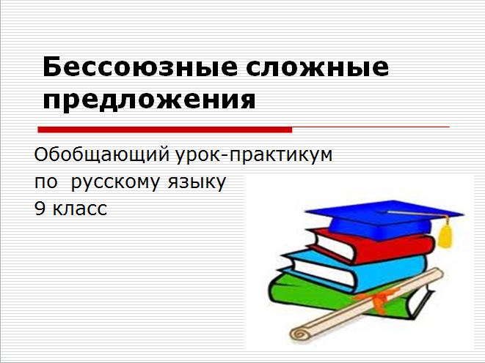

Цель урока — повторить и обобщить знания по теме «БСП».(Слайд 2)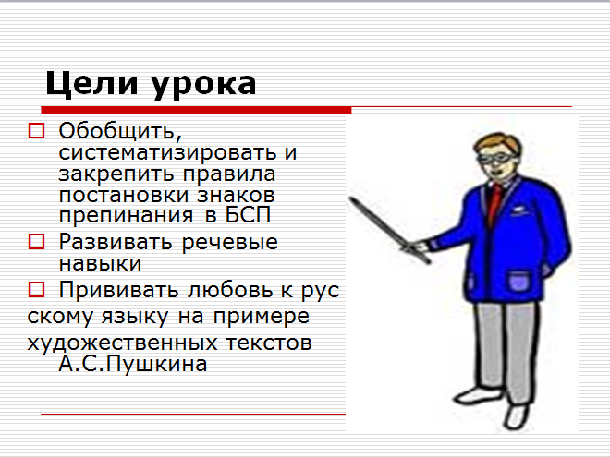
Обратите внимание на эпиграф. Почему именно эти строки я выбрала в качестве эпиграфа?(Слайд3)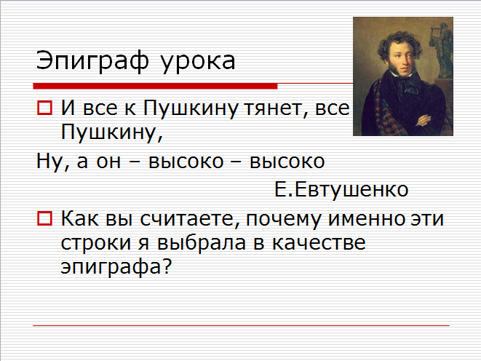
( на уроке мы будем работать, обращаясь к творчеству А.С.Пушкина)

— Да, на протяжении всего урока вы будете работать, обращаясь к творчеству основоположника русского языка А.С.Пушкина, творчество которого мы будем изучать через несколько уроков на уроках всемирной литературы.
— Пушкин — всегда открытие и всегда тайна. Он приходит к нам с детства, а мы приходим к нему с годами…
Учитель: И.С.Тургенев справедливо заметил: «Он дал окончательную обработку нашему языку, который теперь по своему богатству, силе, логике и красоте формы признается даже иностранными филологами едва ли не первым после древнегреческого; он ото звался типическими образами, бессмертными звуками на все веяния русской жизни.»
«Русский язык — это прежде всего Пушкин — нерушимый причал русского язык»- подметил А.Я.Толстой
2. Повторение материала.
а) фронтальный опрос.(Слайд 4) и (Слайд 5)
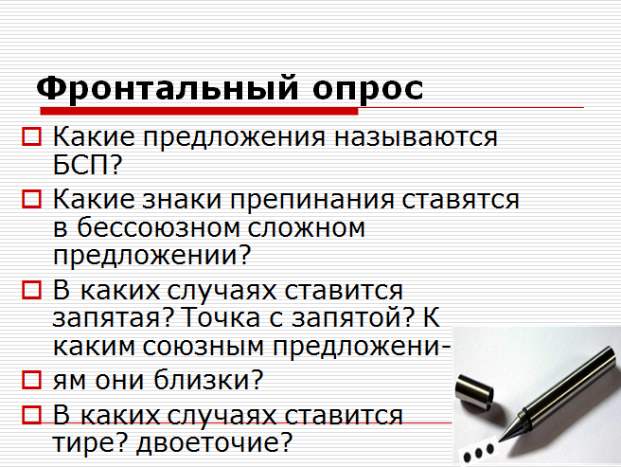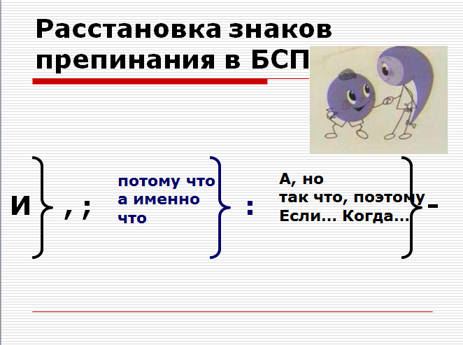
— Итак, сейчас самое время вспомнить некоторые теоретические вопросы.
1. Какие предложения называются БСП?
Молчит неверный часовой,
Опущен молча мост подъемный,
Врата отверсты в тьме ночной
Рукой предательства наемной
(Ода «Вольность». 1817г.)
2. Какие знаки препинания могут ставиться в БСП?
3. Когда в БСП ставится запятая, а когда точка с запятой?
Ведут ко мне коня; в раздолии открытом,
Махая гривою, он всадника несет…
(«Осень».1829.)
4. Когда в БСП ставится двоеточие?
Но мысль ужасная здесь душу омрачает:
Среди цветущих нив и гор
Друг человечества печально замечает
Везде невежества убийственный позор. («Деревня». 1819.)

5. Когда в БСП ставится тире?
Нет, весь я не умру – душа в заветной лире
Мой прах переживет и тленья убежит…
(«Я памятник себе воздвиг нерукотворный». 1836 г.)

в) Объяснительный диктант и индивидуальные задания по карточкам
— А.С.Пушкин говорил о знаках препинания: «Они существуют, чтобы выделить мысль, привести слова в правильное соотношение и дать фразе легкость и правильное звучание». Запишите предложения, расставьте знаки препинания и объясните их.
- Роняет лес священный свой убор,
Сребрит мороз увянувшее поле,
Проглянет день как будто поневоле
И кроется за край окружных гор.
( «19 октября» 1825)
- Дуня села в кибитку подле гусара, слуга вскочил на облучок, ямщик свистнул, и лошади поскакали.
(«Повести покойного Ивана Петровича Белкина»)
3.Ревет ли зверь в лесу глухом,
Трубит ли рог, гремит ли гром,
Поет ли дева за холмом –
На всякий звук
Свой отклик в воздухе пустом
Родишь ты вдруг.
( «Эхо» 1831 г.)

Придет желанная пора:
Любовь и дружество до вас
Дойдут сквозь мрачные затворы…
(«Во глубине сибирских руд» 1827 г.)
3. Анализ примеров БСП в произведениях писателей и газетных материалах.
— Если мы проанализируем ряд произведений А.С.Пушкина, то придем к выводу, что А.С.Пушкин чаще всего пользовался запятой, точкой запятой, реже — двоеточием и совсем редко — тире.
Самым распространённым знаком препинания в русском языке считается запятая. Само слово "запятая" встречается в XV веке. По мнению П. Я. Черных, слово произошло от запяти (ся) — „зацепить(ся)“, „задеть“, „заколоться“. Даль связывает это слово с глаголами запясть, запять, запинать — „останавливать“, „задерживать“.
Двоеточие [:] как разделительный знак начинает употребляться с конца XVI века. Оно упоминается в грамматиках Лаврентия Зизания, Мелетия Смотрицкого (1619), а также в первой русской грамматике доломоносовского периода В. Е. Адодурова (1731).
Тире [-] относятся к более поздним знакам. Предполагалось, что тире изобрёл Н.М. Карамзин, однако оказалось, что в русской печати этот знак встречался уже в 60-е годы XVIII века, а Н. М. Карамзин лишь способствовал популяризации и закреплению функций этого знака. Впервые знак тире [-] под названием „молчанка“ описан в 1797 году в „Российской грамматике“ А. А. Барсова.
В древнерусских текстах, например, в «Слове о полку Игореве», отсутствуют многие знаки препинания. В «Энциклопедии юного филолога» мы прочитали, что в 11-м веке первыми пунктуационными знаками стали точка и двоеточие, в 16-м — точка с запятой, в 14-м веке появилась запятая, в 15-м — точка с запятой, в 16-м — вопросительный знак, в 18-м — восклицательный, называвшийся удивительным, и многоточие; тире одним из первых употребил Н.М.Карамзин.
—Ребята, как вы думаете, БСП чаще используются в устной или письменной речи? (письменной). Вот и писатели часто используют БСП в своих произведениях.
4. Анализ предложений. (Слайд 6-8)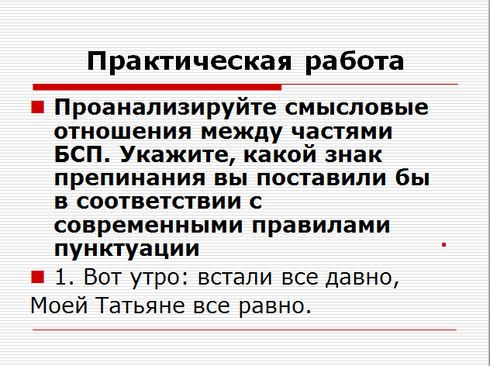
— Проанализируйте смысловые отношения между частями БСП. Укажите, какой знак препинания вы поставили бы в соответствии с современными правилами пунктуации.(УСТНО)
1. Вот утро: встали все давно,
Моей Татьяне все равно. (причинно-следственная связь, можно поставить союз «поэтому», следовательно, здесь нужно поставить тире.)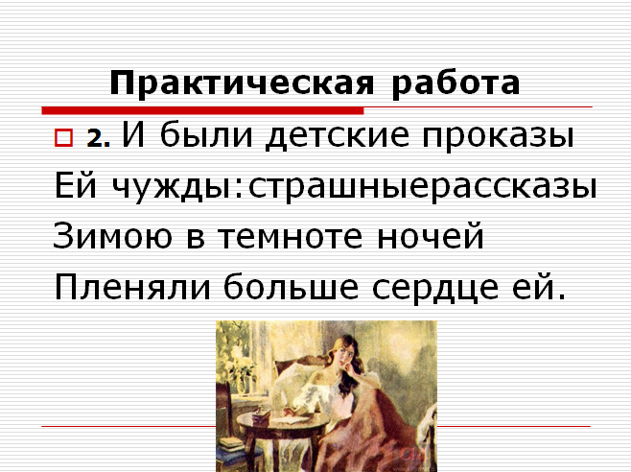

- И были детские проказы
Ей чужды: страшные рассказы
Зимою в темноте ночей
Пленяли больше сердце ей.
(части противопоставлены друг другу, значит между частями сложного предложения тоже ставится тире)
3. Делать было нечего:
Марья Ивановна села в карету и поехала во дворец. ( причинно-следственная связь, можно поставить союз «поэтому», следовательно, здесь нужно поставить тире.)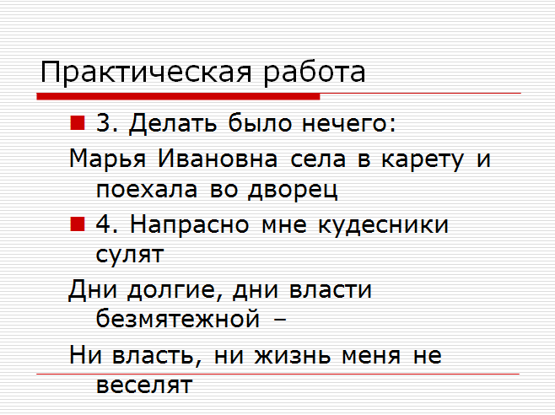

4. Напрасно мне кудесники сулят
Дни долгие, дни власти безмятежной –
Ни власть, ни жизнь меня не веселят. ( второе предложение указывает на причину того, о чем говорится в первом, можно поставить союз «потому что», следовательно, нужно поставить двоеточие.)

Проанализировав примеры БСП в романе А.С.Пушкина «Евгений Онегин», можно сделать вывод, что в своем романе Пушкин часто пользуется запятой, реже — двоеточием, совсем редко — тире.

5. Игра «Третье лишнее» (Слайд 9-11 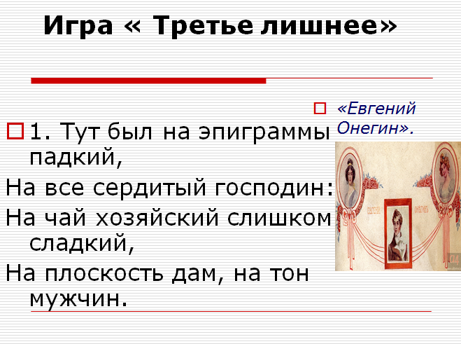

1. Тут был на эпиграммы падкий,
На все сердитый господин:
На чай хозяйский слишком сладкий,
На плоскость дам, на тон мужчин… «Евгений Онегин» гл.8 строфа XXV/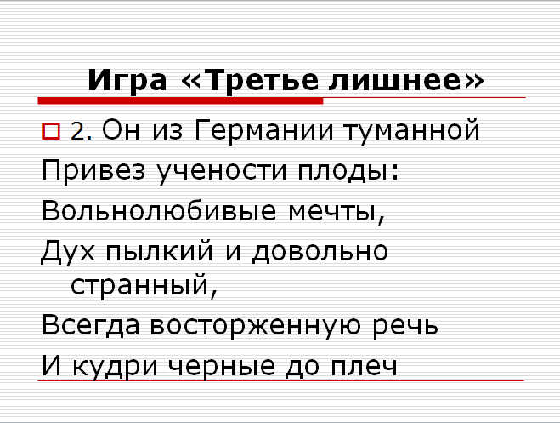
- Он из Германии туманной
Привез учености плоды:
Вольнолюбивые мечты,
Дух пылкий и довольно странный,
Всегда восторженную речь
И кудри черные до плеч
«Евгений Онегин» гл.2 строфа V/»
[ ] : [пояснение]. (а именно) 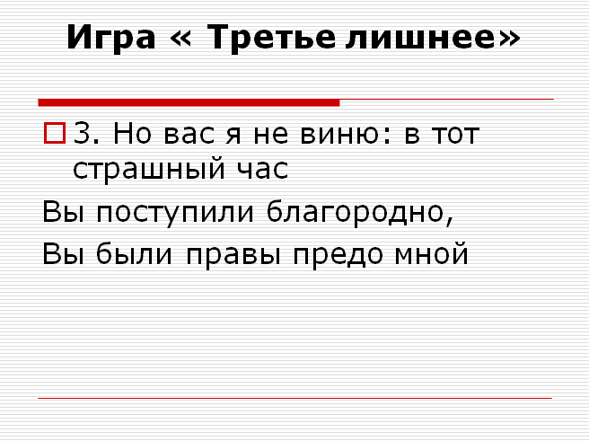

3.Но вас я не виню: в тот страшный час
Вы поступили благородно,
Вы были правы предо мной.
«Евгений Онегин» гл.8 строфа XLIII»
[ ] : [причина]. (потому что)

6. Применение знаний.( Слайд 12 )
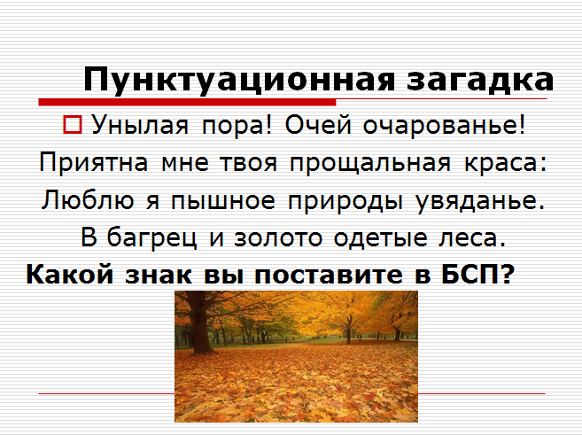
а) —Давайте сейчас вспомним отрывок из стихотворения А.С.Пушкина „ Осень ” и запишем его.
Унылая пора! Очей очарованье!
Приятна мне твоя прощальная краса: (--)
Люблю я пышное природы увяданье,
В багрец и золото одетые леса.

— Какой знак вы поставите в БСП? ( выход на проблемную ситуацию: причинно-следственная связь—можно ставить либо двоеточие, либо тире. Одно и то же предложение понято учащимися по-разному.)
— Как поступать в подобных ситуациях? ( в настоящее время в подобных примерах предпочтение отдается тире, что не наблюдалось во времена А.С.Пушкина.)

7. Запись с объяснением постановки знаков препинания.
— А.С.Пушкин говорил: « Знаки препинания, как нотные знаки: они твердо держат текст и не дают ему рассыпаться». (Слайд 13 )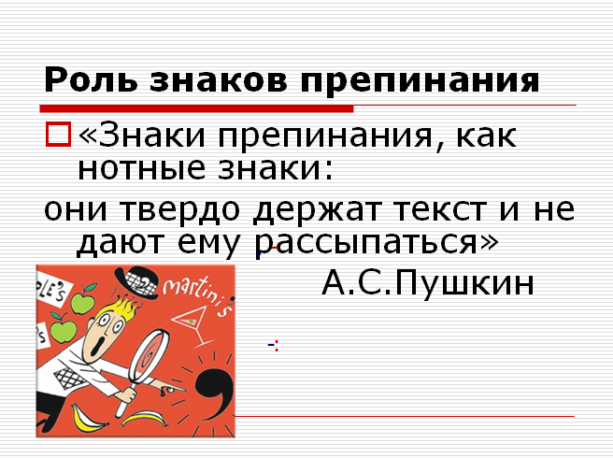
Н.В.Гоголь в работе "Несколько слов о Пушкине"., 1832 г. писал: « Здесь нет красноречия, здесь одна поэзия: никакого наружного блеска, всё просто, всё прилично, всё исполнено внутреннего блеска, который раскрывается не вдруг; всё лаконизм, каким всегда бывает чистая поэзия.»
( После записи - Слайд 14 для проверки)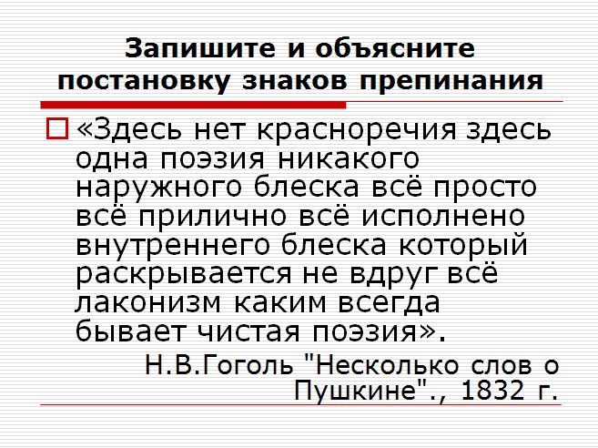

8. Итоги урока (рефлексия).(Слайд 15)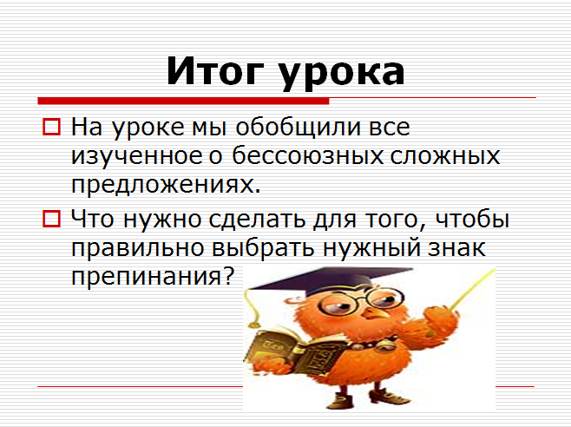

— Что мы сегодня вспомнили на уроке?
— Ребята, какова была цель нашего урока? (обобщить, систематизировать и углубить пунктуационные навыки в БСП)
— Что нужно сделать для того, чтобы правильно выбрать нужный знак препинания?
Чтобы правильно выбрать нужный знак препинания, необходимо:
1. установить смысловые отношения между частями БСП;
2. Применить прием синонимичной замены БСП сложносочиненным или сложноподчиненным

— Наш урок завершается.
-Интересно ли вам было на уроке?
Что вами усвоено хорошо?
Какие вопросы вызвали затруднения?
Над чем надо еще поработать?

9. Домашнее задание. (Слайд 16)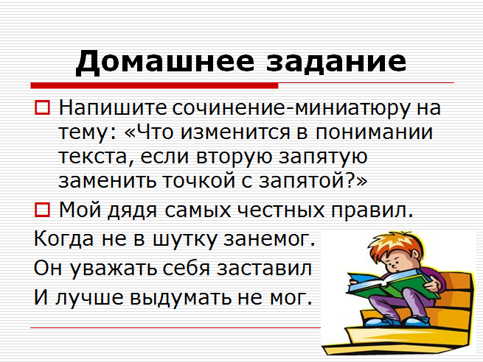
— Дома вы выполните интересную творческую работу — напишите сочинение-миниатюру на тему: «Что изменится в понимании текста, если вторую запятую заменить точкой с запятой?»

Мой дядя самых честных правил,
Когда не в шутку занемог,
Он уважать себя заставил
И лучше выдумать не мог.

10. Выставление оценок

Дополнительные задания
Индивидуальная работа по карточкам

КАРТОЧКА №1.
— Расставьте знаки препинания, определите вид предложения, составьте схему.

. Мечтая о могучем даре
Того, кто русской стал судьбой,
Стою я на Тверском бульваре,
Стою и говорю с собой
(С. Есенин)

. Куницину дань сердца и вина!
Он создал нас, он воспитал наш пламень,
Поставлен им краеугольный камень,
Им чистая лампада возжена.

(А.С.Пушкин)

КАРТОЧКА №2
Определите вид предложений.

- Театр уж полон; ложи блещут;
Партер и кресла, все кипит. (БСП)

2. 19 октября

Роняет лес багряный свой убор,
Сребрит мороз увянувшее поле,
Проглянет день как будто поневоле
И скроется за край окружных гор. (1825г.) (БСП)

3. Деревня, где скучал Евгений, была прелестный уголок (СПП)

4. Среди святых воспоминаний
Я с детских лет здесь воыростал,
А глухо между тем поток народной брани
Уж бесновался и роптал. (А.С.Пушкин). (ССП)
5.Приплыла к нему рыбка, спросила… (П)

КАРТОЧКА №3

Расставьте знаки препинания в предложениях:

1. Знаю средство,
Как удалить от нас такое бедство:
Закажи Балде службу, чтоб стало ему невмочь…

2. Бедный поп
Подставил лоб:
С первого щелка
Подпрыгнул поп до потолка;
Со второго щелка
Лишился поп языка,
А с третьего щелка
Вышибло ум у старика
Знаки препинания в БСП

1. Запятая ставится, если его части тесно связаны по смыслу и обозначают события, происходящие последовательно друг за другом или одновременно.
[ ] , [ ].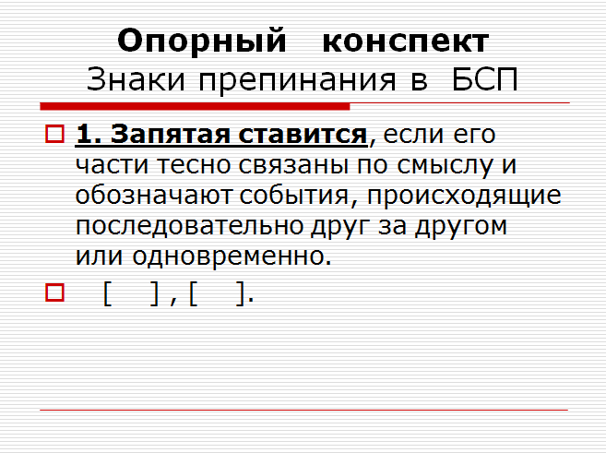
2. Точка с запятой ставится, если части менее связаны по смыслу и более распространены (особенно если внутри них есть дополнительные знаки препинания).
[ ] ; [ ].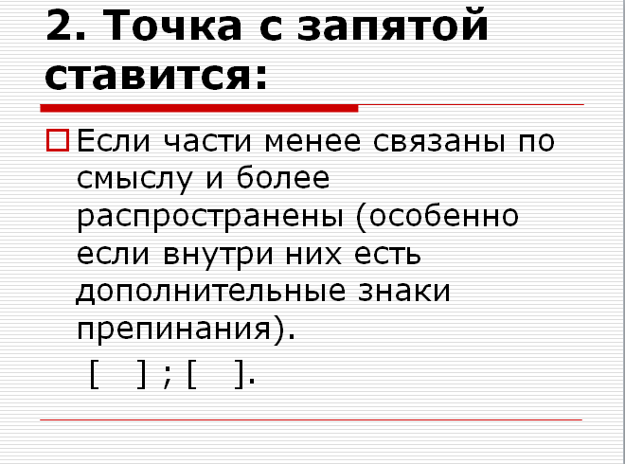
3. Двоеточие ставится:

1) [ ] : [ пояснение ] (а именно) (раскрывает содержание первой части)

2) [ ] : [причина ] ( потому что, так как, ибо)

3) [ ] : [дополнение] (что…, и увидел, и услышал, и почувствовал…)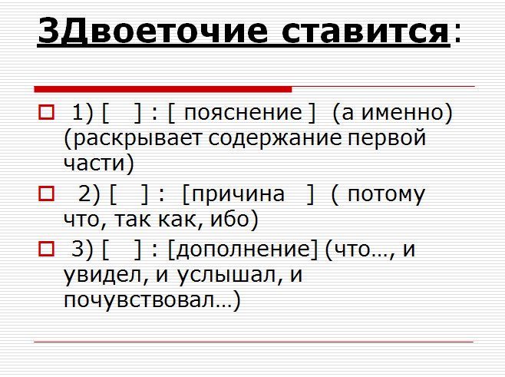

4. Тире ставится:

1) [ ] — [быстрая смена событий или неожиданный результат]. ( и )

2) [ ] — [ противопоставление ]. (а, но)

3) [ ] — [результат, вывод]. (так что, поэтому)

4) [время] — [ ]. (когда)

5) [условие] — [ ]. (если)

